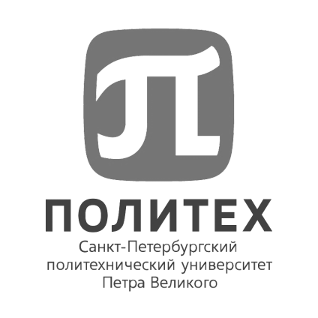
ФЕДЕРАЛЬНОЕ ГОСУДАРСТВЕННОЕ АВТОНОМНОЕ ОБРАЗОВАТЕЛЬНОЕ УЧРЕЖДЕНИЕ
ВЫСШЕГО ОБРАЗОВАНИЯ
«САНКТ-ПЕТЕРБУРГСКИЙ ПОЛИТЕХНИЧЕСКИЙ УНИВЕРСИТЕТ ПЕТРА ВЕЛИКОГО»

ОБЪЯВЛЯЕТ КОНКУРС НА ЗАМЕЩЕНИЕ ВАКАНТНОЙ ДОЛЖНОСТИ НАУЧНОГО РАБОТНИКА
ИНСТИТУТ МАШИНОСТРОЕНИЯ, МАТЕРИАЛОВ И ТРАНСПОРТА
ЦИР «Инженерный центр сквозного автоматического проектирования и цифровых технологий в Машиностроении»
НОЦ «Конструкционные и функциональные материалы»
Ведущий научный сотрудник, 0.5 шт.ед. VAC 141030

Требования к квалификации: Высшее профессиональное образование и наличие ученой степени доктора наук (по техническим специальностям); наличие научных трудов или авторских свидетельств на изобретения, а также реализованных на практике крупных проектов и разработок; общее количество статей (за весь период научной деятельности) - не менее 50. Индекс Хирша по публикациям в РИНЦ - не менее 8. Индекс Хирша по публикациям в Scopus - не менее 5.
Отрасль науки: Технические науки
Тематика исследований: Материаловедение, термическая обработка металлов, материалы и технологии аддитивного производства
Владение иностранным языком: Elementary (английский)

Задачи:
- Проведение научных исследований и разработок по отдельным разделам (этапам, заданиям) темы в качестве ответственного исполнителя, осуществление сложных экспериментов и наблюдения;
- Проведение исследования в области аддитивных технологий, металлических, керамических материалов, исследование структуры и свойств материалов;
- Составление ТЗ на НИР и НИОКР, разработка проектов календарных планов и программ проведения отдельных элементов научно-исследовательских и опытно-конструкторских работ;
- Организация составления программы работ, координация деятельности соисполнителей при совместном их выполнении с другими учреждениями, обобщение полученных результатов;
- Участие в проектах и командировках, конференциях и совещаниях, определенных руководителем подразделения и дирекцией;
- Консультации и сотрудничество с производственными предприятиями по внедрению новых материалов и технологий;
- Разработка технической документации, рекомендаций и стандартов
Общий объем научно-исследовательских и опытно- конструкторских работ, всего: в т.ч. по заказу иностранных организаций – не менее 10 млн. руб.; количество грантов, договоров на выполнение научных работ: 2; количество научных статей, предполагаемых к опубликованию в рецензируемых научных изданиях, индексируемых в наукометрических базах: РИНЦ - 2, Web of Science, Scopus – 2.

Условия:
Должностной оклад: 44 950 рублей/месяц
Стимулирующие надбавки: 38 050 рублей/месяц, в соответствии с Положением об оплате труда работников «СПбПУ»
Трудовой договор: срочный по 31.12.2028

Прием заявок для участия в конкурсе осуществляется на официальный адрес электронной почты Дирекции по работе с персоналом hrdep.nr@spbstu.ru по 24.08.2025.

Научные работники избираются на заседании конкурсной комиссии.
Дата и время проведения конкурсной комиссии: 29.08.2025 в 10-00

Лица для получения дополнительных справок:
Фамилия, имя, отчество: Раченко Карина Николаевна
E-mail: hrdep.nr@spbstu.ru
Телефон: +7 (812) 552-36-55

